Savez-vous interpréter ces gestes ?

1
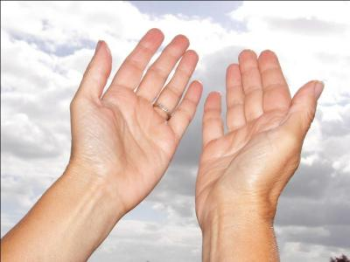

Dans tous les pays du monde, que signifient des mains tendues et ouvertes ?
Un signe de paix
Une salutation
Un signe de respect

2
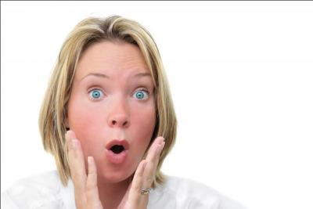

Les deux mains sur les joues et la bouche ouverte sont des mimiques expressives de quel sentiment ?
La peur
La surprise
La joie

3
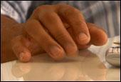

Si votre interlocuteur tapote avec ses doigts sur une table, quelle pensée manifeste-t-il ?
Le doute
La sympathie
L'impatience

4


Il vous parle les bras croisés, qu'exprime ce geste ?
Une supériorité
Une gène
Les deux réponses

5
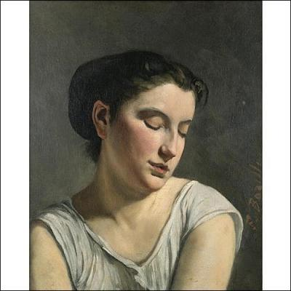

Que veulent dire les yeux baissés de quelqu'un qui vous parle ?
C'est un signe de soumission
C'est un signe de mensonge
Les deux significations sont possibles

6
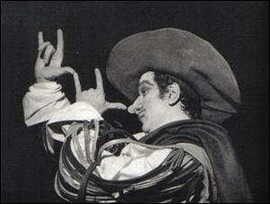

Comment appelle-t-on ce geste de moquerie représenté sur la photo ?
Un doigt dans le nez
Un pied de nez
Un doigt d'honneur

7
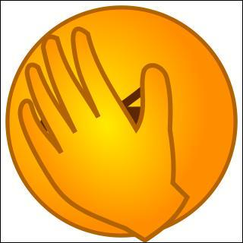

Quel anglicisme désigne le geste de se voiler la face avec une main ?
Le shame
Le facehand
Le facepalm
8
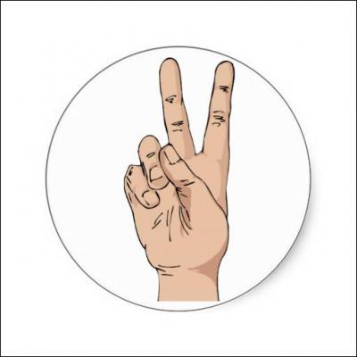

Que symbolise le V fait avec l'index et le majeur et la paume de la main face à la personne qui fait le geste ?
La paix dans la culture américaine
Une insulte dans la culture anglaise
Les deux propositions

9
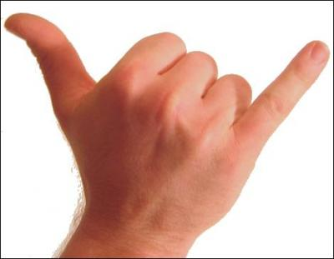

Quel signe de la main utilisent les hawaïens pour se saluer ?
Le pouce levé
La ola
Le shaka

10
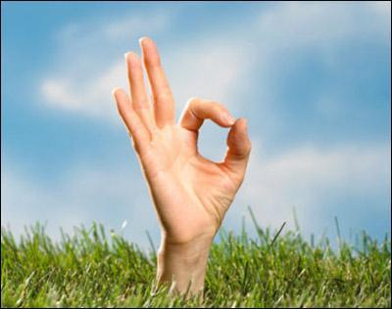

Que signifie le geste sur la photo ?
Ok en américain
Nul en français
Les deux propositions

11
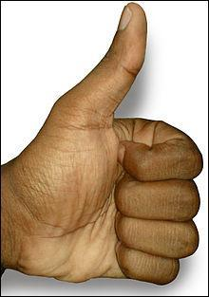

Quel sympathique quizz bizeur a choisi comme avatar ce geste d'approbation ?
Riverfight
Dupouce
Clickeur

